1. 京智康小未

京东智能健康初筛机器人是一款能够让您在两分钟内了解自己的健康状态，

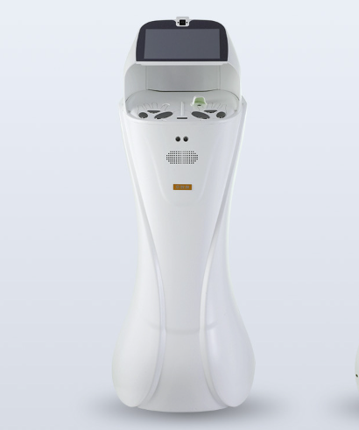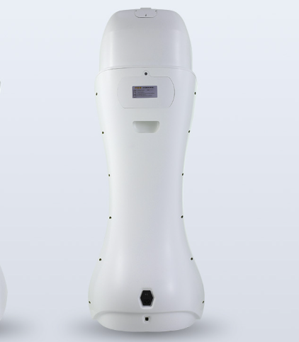

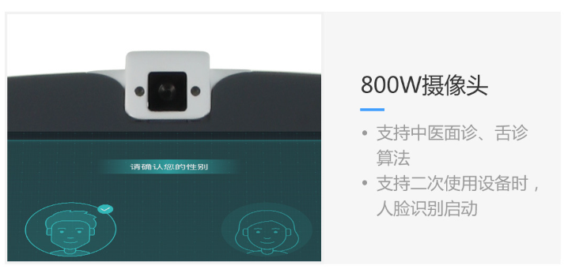图1.1 正面外观 图1.2 反面外观

图1.3 摄像头部分

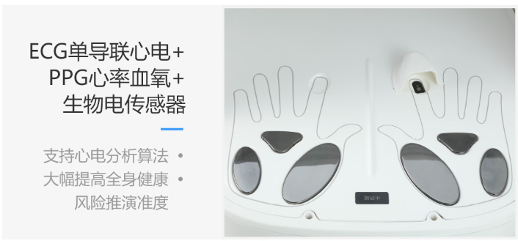

图1.4 心电传感器部分

1. 京智力康小未产品参数

表1.2 京智力康小未产品参数

|  |  |  |  |
| --- | --- | --- | --- |
| **京智力康小未产品参数** | | | |
| **额定电压** | 220V | **屏幕分辨率** | 1024*768 |
| **额定功率** | 56W | **摄像头** | 800W |
| **额定频率** | 50Hz | **蓝牙** | 支持蓝牙5.0 |
| **颜色** | 白色 | **无线网络** | 2.4G + 5.8G双频无线WIFI |
| **存储环境** | -20~50度 | **有限网络** | 1000M有线网卡、RJ45接口 |
| **工作环境** | 5~35度 | **无线通讯** | 全网通4G LTE |
| **屏幕尺寸** | 12英寸TFT液晶触摸屏 | | |
| **外观尺寸** | 495.4*488*1300.7mm | | |
| **主控** | CPU：Dual-core Cortex-A72+Quad-core Cortex-A53  RAM：4GB FLASH：16GB | | |

1. 手机终端健康报告界面

通过手机扫码的方式获得检测者的身体状态，随时可以翻看。并由AI大数据分析推演个人健康风险，专业医师文案提供风险解读，以及为您提供健康建议。

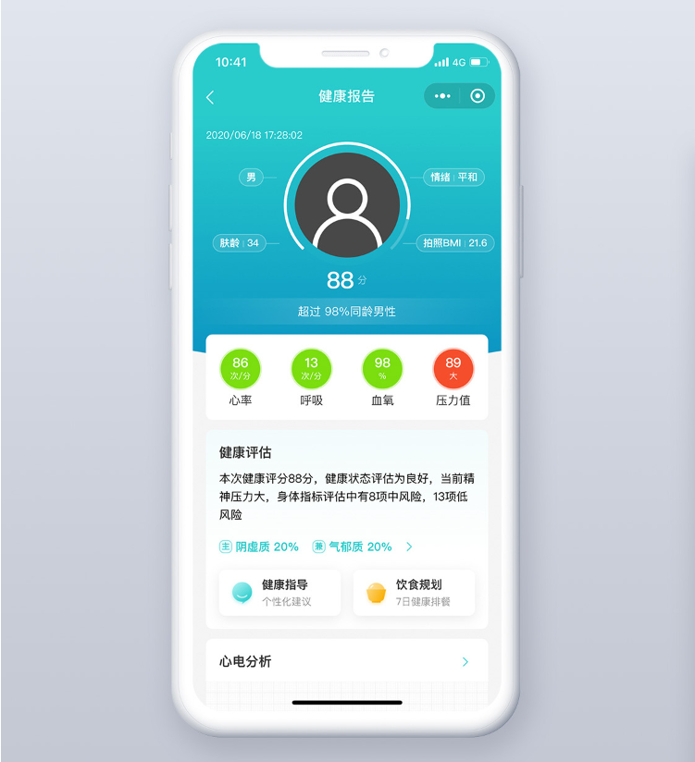

图1.5 手机终端健康分析报告界面

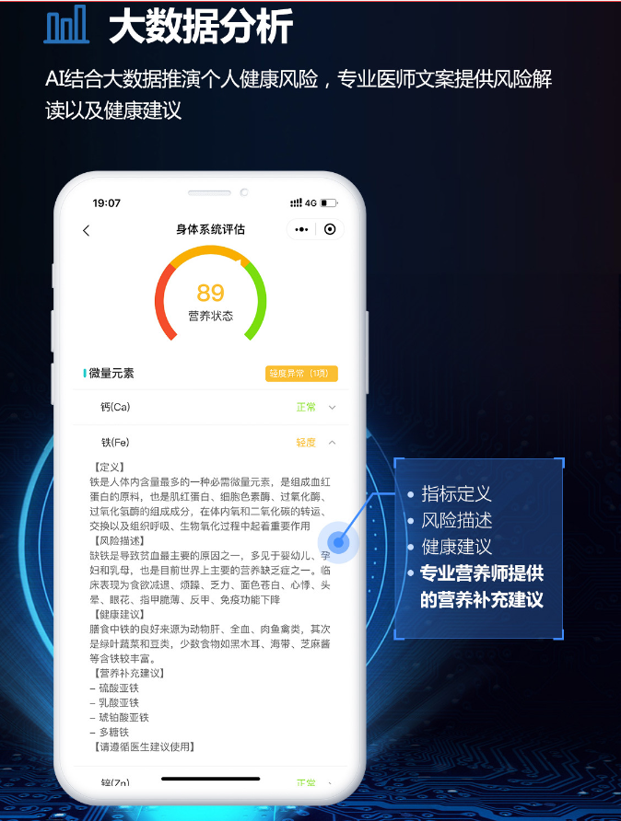

图1.5 手机终端健康分析报告界面

1. 京智康家医守护星孝心

京智康家医守护星孝心是一款由京智康设计制造的家庭健康守护仪器。该音响为京东健康专属定制音箱，可绑定京东家庭医生服务，并且包括一套京东健康甄选血压计和血糖仪。该产品的核心功能包括如下，一，日常咨询与问诊、二，疑难重症会诊、三，就医绿色通道、四，续方购买药物、五，健康监测、六，健康档案、七，健康管理。另外，该音响也包括生活娱乐功能，可以在上面进行京东购物、影视娱乐、海量音乐、生活助手等娱乐活动。

该产品的健康监测功能主要包括：健康监测设备监测身体指标、用户可以自行上传数据，多维数据汇总归一、无线实时同步给健康档案、问诊时共享给医生得到专业建议。

日常咨询与问诊主要内容包括：京东家庭医生全天在线守护、全职医生团队提供在线诊疗、京东健康互联网医院专科医生，定向服务、图文+电话+视频多种交互方式。

疑难重症会诊主要内容包括：三甲医院副高以上专家、提供会诊服务，疑难杂症在线问诊、京东家庭医生全程线上陪诊断，协助用户和名医沟通，并实时更新健康档案。

就医绿色通道主要内容包括：2700+医院，三甲医院覆盖98%，可指定医院和科室、京东家庭医生专业配号源，解决乱投医问题、一键预约，绿色通道就医。

问诊小结、续方购药主要内容包括：问诊记录，一目了然、医生建议、用药方案、诊断结果，清晰可见、在线购药，方便快捷又安心。

健康档案主要内容包括：以签约基础健康数据为蓝本、建立动态全生命周期健康档案、包括用户就诊记录、用药记录、健康监测数据等。

健康管理主要内容包括：医生定期健康随访，实时了解用户健康状况、全场景全方位健康管理指导，慢病健康建议。

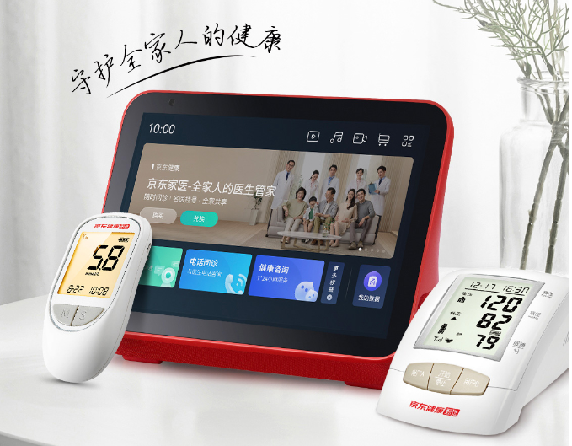

1. 京智康家医守护星孝心产品参数

表2.1 京智康家医守护星孝心产品参数

|  |  |
| --- | --- |
| 产品参数 | |
| **操作系统** | Andriod |
| **屏幕规格** | 8英寸IPS高清屏幕，分辨率1280*800 |
| **扬声器** | 5W*2全频 |
| **低音增强** | 被动辐射膜 |
| **麦克风** | 线性4麦 |
| **摄像头** | 500万像素 |
| **电池** | 18.5Wh（2500mAh*2） |
| **Wi-Fi** | 2.4G + 5G |
| **电源** | DC 12V/2.0A |
| **产品尺寸** | 204*93*142 mm |

1. 服务权益说明

|  |  |  |
| --- | --- | --- |
| 服务权益说明 | | |
| 权益名称 | 权益描述 | 6人升级版（6人共享权益） |
| 健康咨询 | 由健康咨询师提供实时的在线咨询服务，包括饮食搭配、营养补充、运动康复、就医指导等多个方面 | 一年不限次数 |
| 日常咨询与问诊 | 京东家庭医生全体在线咨询  京东互联网医院专科问诊  支持图文/电话/视频等问诊方式 | 一年不限次数 |
| 疑难重症会诊 | 预约全国近百家三甲医院知名专家进行图文/电话会诊 | 一年6次 |
| 就医绿通 | 提供全国2700多家医院的门诊挂号、住院安排、手术加急等服务（含30天等待期） | 一年3次 |
| 就医陪诊 | 提供全国300多个城市的诊前接待、取号拿药、陪同问诊服务 | 一年3次 |

1. 妙伴

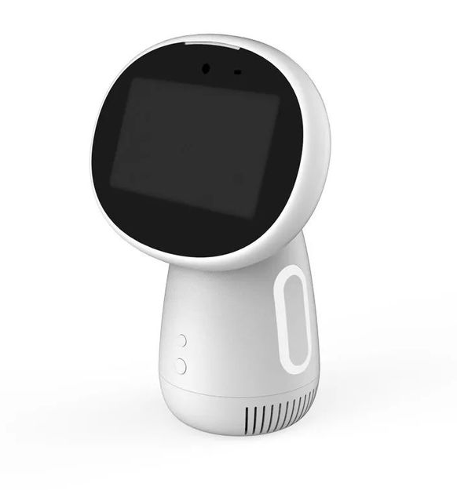

1. 钻天猴机器人

钻天猴家用健康机器人将会提供一链路式的家庭健康解决方案，包含检测、数据管理分析、给出定制化的家人健康康复方案，拥有特色化梯度式健康方案，个人健康年月日档案建立，更能精准地去服务每一位家人。同时对接了24小时线上医生，提供咨询、挂号、预约、问诊等服务，通过提前预判疾病发生，进行预警与提前预防，把疾病对家人伤害降到最少范围。减少一家之主的后顾之忧，构建一个快乐、健康、安心的家庭未来！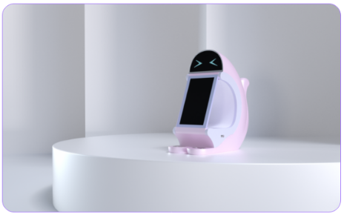

一站链接用户、医院、药店

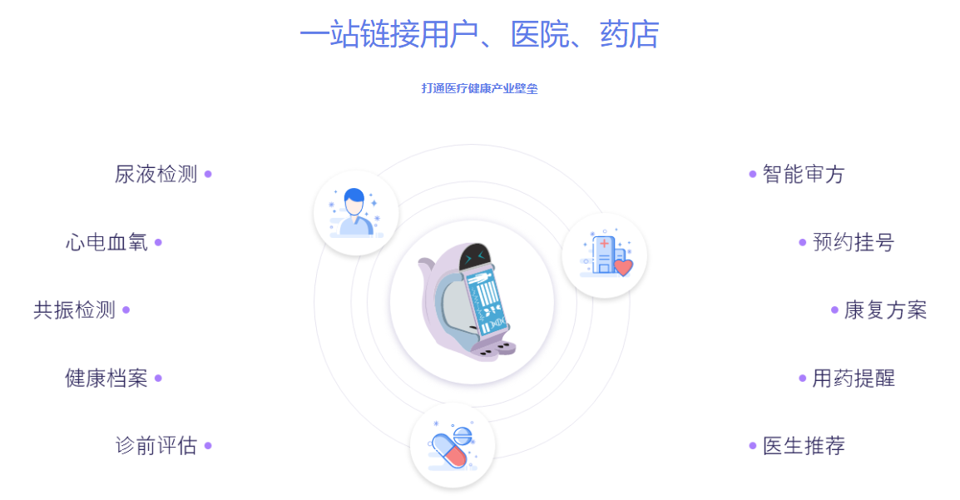

全国首创智慧健康系统

5分钟采集40多项健康指标有效预防和管理身体疾病的发生

### 肿瘤智库平台

助力人们应对恶性肿瘤带来的日益严峻的挑战，国家卫计委牵头，由无数临床专家、基础专家、高校实验室联合研发搭建的肿瘤大数据平台。

### 国家病例库平台

云监控数据中心与首都医科大学的中国疾病知识总库进行同步更新，进行更精准的疾病分析，拥有上万套健康养生方案，包含疾病预防，食疗、保健、运动、中药等健康方案。

### 专利展示

###### 发明专利 6个     实用新型22个   外观设计技术 6个

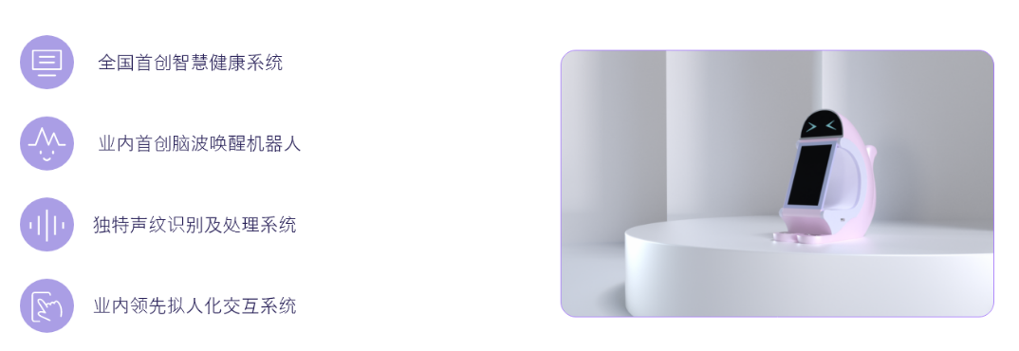钻天猴子机器人手机APP下载

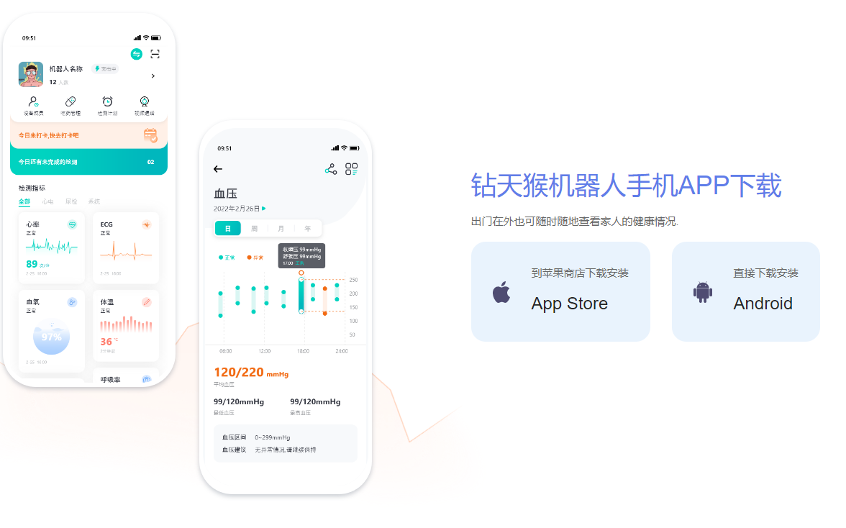

1. JINGDA-KAIGO 小京安心智能养老陪护健康管家机器人

京大（北京）技术有限公司（以下简称“京大北京”）是日本著名跨国企业日立公司投资、由从“日本硅谷：筑波科学城”归国的博士团队运营管理的人工智能康复机器人设计研发制造的专业公司。

京大北京的事业目标是“应用人工智能大数据和云机器人技术，预防老年人失能失智，降低我国老年人的失能发生率，降低老年痴呆患病率，延长健康寿命。

京大北京借鉴日本预防老年人失能失智、开展老年健康服务的成功经验，应用人工智能大数据和云机器人技术打造“京大AI云预防“平台和”小京系列“人工智能康复机器人，现已经形成

1. 人工智能康复机器人产品系列5种、
2. 老年健康数字化产品3种、
3. 老年健康服务解决方案4个。
4. 长期维护服务系统4个；目前，拥有国家版权局认定的自主知识产权达到98项。

京大北京以“中日康复机器人协创中心“为开放式创新合作的平台，联合中日人工智能康复机器人产业与健康养老智慧城市相结合的”新业态“，是数字经济时代”产城融合“的新概念，也是中日城市建设与现代化服务业交流合作的崭新领域。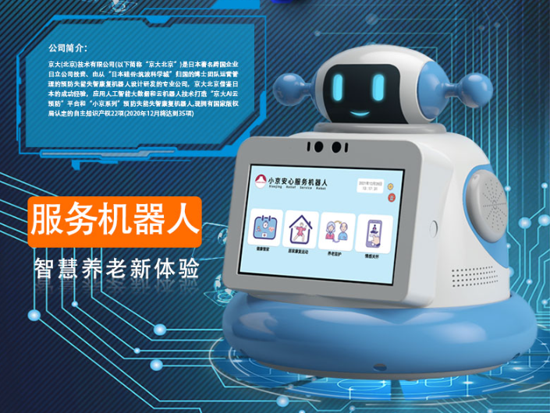

四大功能：健康管家、情感关怀、居家康复运动、养老监护

健康管家

健康关键是针对中老年人提供健康自我管理的智能化工具包

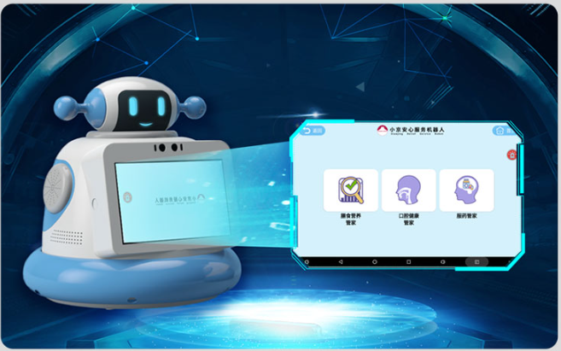

膳食营养管家

膳食营养管理日记

营养状态自我评估

体格指数BMI自我检测



口腔健康管家

口腔健康自我测评、口腔操



服药管家

药品管理、药品录入、服药计划、服药日历、服药时间设置、服药记录。



居家康复运动

居家康复运动是针对居家养老和社区养老的

老年人提供以活力百岁特色的智能化康复运动指导课程

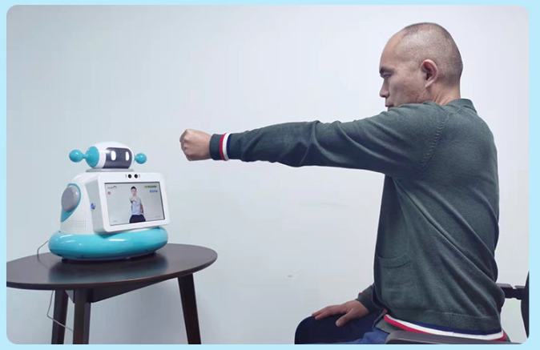

居家康复运动原理老年痴呆、远离老年失能

0

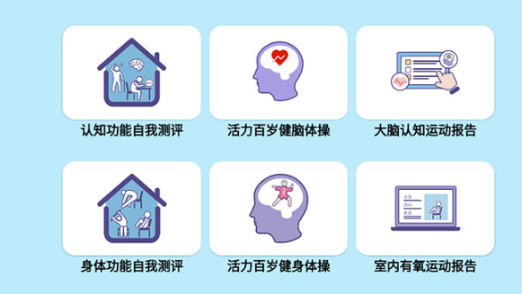

养老监护

养老监护可以帮助工作生活在外的子女亲属或是社区通过远程视频监护，随时关怀守护居家养老的老年人日常生活安全

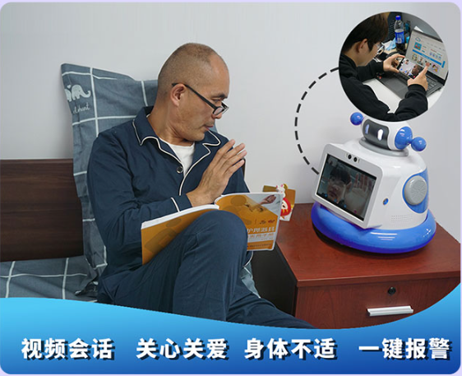

情感关怀

情感陪伴采用京大针对老年人设计开发的人工智能陪伴聊天工具

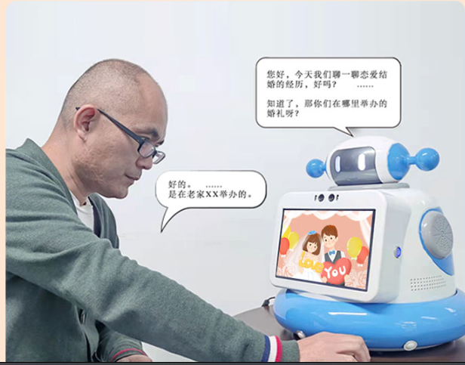

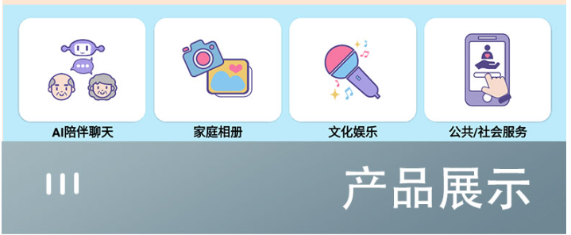

1. 龙华小助手

**产品简介**

龙华小康助手健康机器人是由龙华医院与上海国民集团健康科技有限公司共同研发生产的一款智能健康机器人，它通过AI智能技术，帮助每一位患者及其家庭成员建立全生命周期健康记录，轻松实现个性化健康管理。

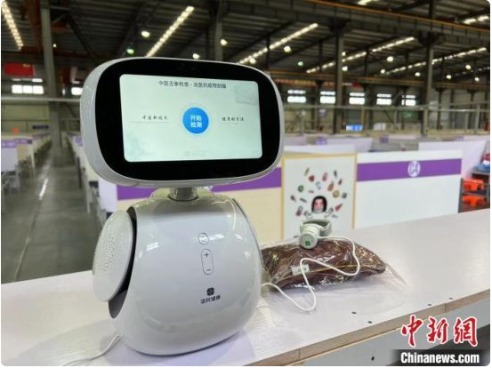

**核心卖点**

**中医舌脉检测**

基于患者院内外健康医疗数据，为中医院为主的三甲医院医生的诊疗赋能；为用户提供精确的健康管理、疾病预防及诊疗服务。**针灸建议**。

**独家高端中医资源**

以知名中医院、名中医为基础的远程诊疗服务，包含独家名老中医在线咨询、在线复诊、线下预约等，为患者提供高性价比的远程医疗服务。

**健康增值服务**

基于患者的舌脉检测健康报告，通过患者管理平台+专属健康师服务，多维度提供专病患者专业的居家健康管理和营养康复方案。

**产品参数**

|  |  |  |  |
| --- | --- | --- | --- |
| 产品型号 | SHA-03-W1 | 屏幕尺寸 | 6.95寸 |
| 屏幕分辨率 | 1024*600 | 操作系统 | 安卓（Android）8.1 |
| 麦克风 | 4麦克风阵列 | 电池电量 | 5000mAh |

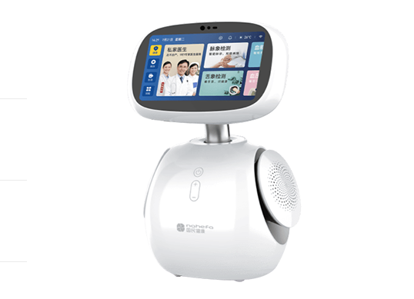

1. **小明医声**

小明医声

小明医声是深圳小明医声智能科技有限公司旗下的智能健康终端品牌 [2] ，通过原创的“智能终端（智能健康终端）+智慧平台（智慧医疗健康大数据平台）+无界生态（大医疗健康生态）”的布局，以人工智能、知识图谱、健康大数据为核心驱动，构建全面、综合、底层的智能健康能力体系，提供一站式智慧家庭健康管理服务，开启家庭智能健康管理时代。

**小明医声|智能健康管家**

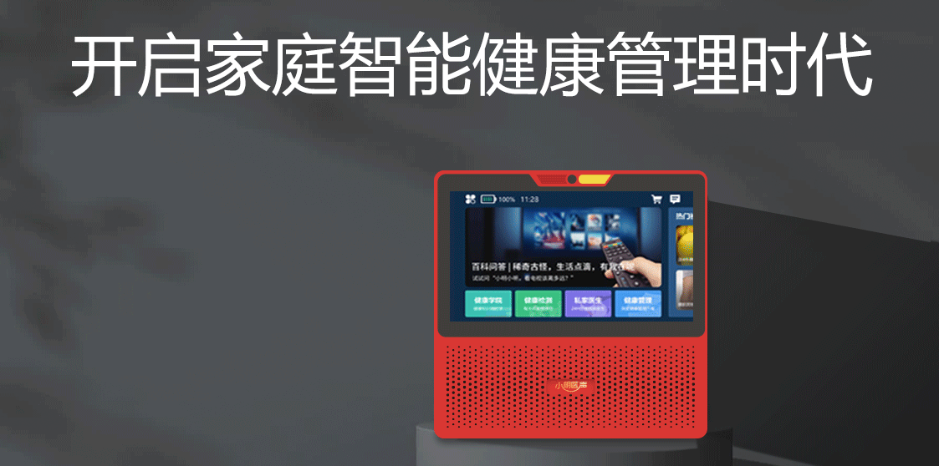

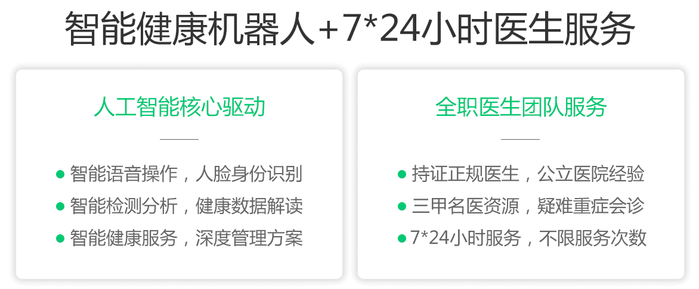

**人工智能核心驱动：智能语音操作，人脸身份识别、智能检测分析，健康数据解读、智能健康服务，深度管理方案**

**全职医生团队服务：持证正规医生，公立医院经验、三甲名医资源，疑难重症分诊、7*12小时服务，不限服务次数**

**让家人健康尽在掌握**

